Desarrollarme dentro de una empresa en donde pueda aplicar mis experiencias, conocimientos y habilidades en las áreas administrativas y optativas para con ello poder lograr los objetivos de la misma.
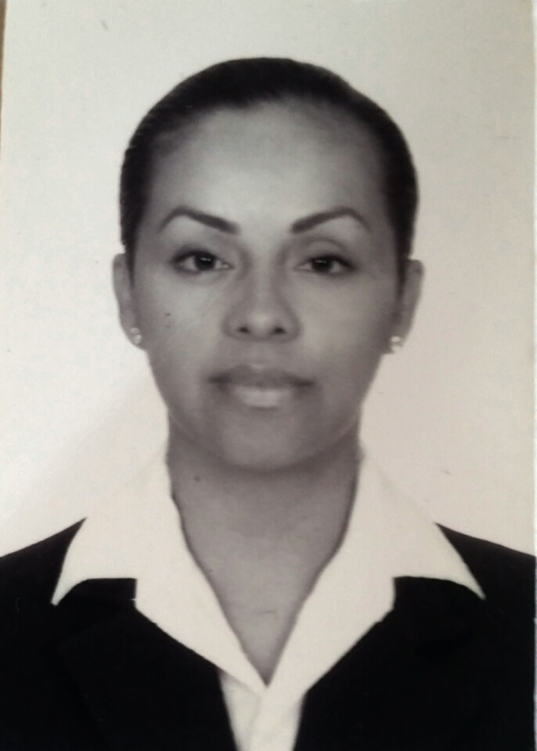

E-MAIL:
turismo@cabocorrientes.gob.mx
.

Crecer de manera personal y profesional, aprendiendo así día a día para tomar buenas decisiones en cualquier reto que se me presente.

FORMACIÓN

- Escuela Primaria Juan De La Barrera,
Dirección: Yelapa, Cabo Corrientes, Jalisco. Certificado.

- Escuela Telesecundaria División del Norte
Dirección: Yelapa, Cabo Corrientes, Jalisco. Certificado.

- Educación Media Superior CEBTIS #68,
Dirección: Avenida Politécnico Nacional, Puerto Vallarta, Jal. Técnica Administración de empresas turísticas.

- Centro Universitario De La Costa
Dirección: Av. Universidad #203, Col. Ixtapa, Puerto Vallarta, Jal. Licenciatura en turismo.

EXPERIENCIA LABORAL

- ESCUELA PRIMARIA JUAN DE LA BARRERA ( 2019 – 2021)
Con la oportunidad de impartir como docente dentro del plantel educativo impartiendo la materia de inglés de la mano apoyando con la misma materia dentro de Cobaej en el turno vespertino.

- Princess Cruises (2009 – 2019)
Jefe directo: Insearch Human Resources.
Dirección: Santa Clarita, LA.

Funciones: A lo largo de estos 10 años he realizado diferentes actividades dentro del área de Alimentos y Bebidas desde el área de operación y las áreas administrativas del mismo departamento. La compañía de cruceros Prinsess Cruises dentro de las tareas que se llevan a cabo es mantener los estándares establecidos por la (USPH) equivalente al Distintivo H en México, proveer excelente servicio al cliente, trabajar bajo presión con equipos de diferentes nacionalidades. Considero que cuento con la capacidad de resolver situaciones de tensión, en donde se requiera actuar con tacto y diplomacia, así como tomar decisiones entorno a las exigencias que se requiera. He trabajado en barcos de diferentes capacidades |que van desde 1900 hasta 3080 pasajeros donde la operación se lleva a cabo las 24 horas del día. Tengo experiencia tanto en el área administrativa como operacional realizando actividades como:

E-MAIL:
turismo@cabocorrientes.gob.mx

Mesera, Hostess, Operadora de teléfono, reservaciones. Encargada de restaurante durante el servicio de la cena.

Claificacion por: Maitre D´ Hotel Konrad Daniel Lewandowski

Guadalupe is a very good, dedicated worker with 10 years of experience with Princess, joined Sea
Princess 9 months ago and worked at all dining areas with exception of Club Class. She has good
knowledge of her role description which she follows, showing a responsible approach to daily tasks and
responsibilities. Confident, effective and cooperative performed her duties in all dining areas with energy
and enthusiasm achieving very good results. Guadalupe has very good social skills, warm, friendly and
caring personality and displays and delivers genuine care to our guests and their needs. Warm and
genuine, understands the foundations of customer service, focuses on guest needs and makes them feel
satisfied and appreciated. Responds quickly to new situations and service challenges and on several
occasions took the initiative in solving problems and issues that affected guest’s satisfaction and for that
was very often praised by our guests. Guadalupe is mature, reliable and able to work with minimal
supervision, she was assigned to the Dine Line where she proved to be a real asset and a great help.
Guadalupe is calm, collected and accurate, copes effectively with pressure and tension, showed to be able
to stay calm and professional when faced with demanding guests and stressful situations.

- VERANA
Dirección: Yelapa, Jal
Funciones: Host, atención de entradas y salidas de nuestros huéspedes (desde registro de entrada y cobro de sus cuentas, manejo de PayPal) así como coordinando sus actividades, manteniendo un contacto directo con los huéspedes para asegurarnos que se resuelvan cualquier inconveniente durante su estancia.

E-MAIL:
turismo@cabocorrientes.gob.mx

- HOMEX
Dirección: Carretera a las Palmas 368, int 3, Ixtapa, Puerto Vallarta.
Funciones: Cerrador en el departamento de ventas en casas de interés social, consiguiendo la certificación por INFONAVIT.

- IUSACEL
Dirección: Av. los Tules (Plaza caracol) local #9 y 18, Colonia Versalles Puerto Vallarta, Teléfono:
Funciones: Ejecutiva en atención a clientes, ventas y promoción de los productos de la compañía.

- Condóminos Playa del sol
Funciones: Atención a Clientes, registrar la entrada y salida de los huéspedes, dar seguimiento de quejas o algún problema dentro de la habitación y transferir el reporte al departamento correspondiente, así como realizar los cobros al momento de salida del condominio.

- Mayan Palace, (2002)
Dirección: Nuevo Vallarta.
Funciones: Cajera vendedora dentro de la Boutique Pasel, asi como auxiliar en la realización de inventarios.
- HOMEX
Jefe directo: Sandra Gutiérrez (2007-2009)
Dirección: Carretera a las Palmas 368, int 3, Ixtapa, Puerto Vallarta. Teléfono: 3222816674
Funciones: Cerrador en el departamento de ventas en casas de interés social, consiguiendo la certificación por INFONAVIT.

- IUSACEL
Jefe directo: Alma Flores Zepeda (2006)
Dirección: Av. los Tules (Plaza caracol) local #9 y 18, Colonia Versalles Puerto Vallarta, Teléfono: 3222060905
Funciones: Ejecutiva en atención a clientes, ventas y promoción de los productos de la compañía.

- Condóminos Playa del sol

E-MAIL:
turismo@cabocorrientes.gob.mx

Funciones: Atención a Clientes, registrar la entrada y salida de los huéspedes, dar seguimiento de quejas o algún problema dentro de la habitación y transferir el reporte al departamento correspondiente, así como realizar los cobros al momento de salida del condominio.

- Mayan Palace, (2002)
Dirección: Nuevo Vallarta.
Funciones: Cajera vendedora dentro de la Boutique Pasel, asi como auxiliar en la realización de inventarios.

HABILIDADES Y CONOCIMIENTOS

- Experiencia y manejo de herramientas ofimáticas (Word, Power Point, Excel).
- Idioma inglés, nivel Avanzado.
- Me caracterizo por ser una persona con actitud de servicio, habilidad de comunicación y experiencia en trabajos bajo presión, facilidad para adaptarme a los cambios y trabajo en equipo, iniciativa para la realización de proyectos y cumplimiento de objetivos.

